基隆市115年度性別平等教育宣導月辦理成果
學校名稱:仙洞國小
編號 | 名稱 | 辦理方式  (勾選) | 日期 |  | 活動內容 | 參與 對象 | 人次
1 | 性別平等推動小組會議 | ■性平委員會  □集會宣導  □期刊宣導  □研習  □活動(競賽、表演、參觀)  □讀書會  □其他________ | 115.03.03 |  | 主題：性平會議  時數：1.5HR  成效：佳 | 性平委員 | 10
2 | 兒少私密影像散布防治宣導 | □性平委員會  ■集會宣導  □期刊宣導  □研習  □活動(競賽、表演、參觀)  □讀書會  □其他________ | 115.02.25 |  | 講師：校長  主題：兒少私密影像散布防治宣導  時數：1HR  成效：佳 | 全校師生 | 95
3 | 教師性別平等研習 | □性平委員會  □集會宣導  □期刊宣導  ■研習  □活動(競賽、表演、參觀)  □讀書會  □其他________ | 115.03.25 |  | 講師：陳宥安  主題：數位/網路性別暴力防  治宣導研習  時數：1HR  成效：佳 | 全校同仁 | 20
4 | 網路霸凌宣導 | □性平委員會  □集會宣導  □期刊宣導  □研習  □活動(競賽、表演、參觀)  □讀書會  ■其他課程融入 | 115.03.30 |  | 講師：三忠導師  主題：網路霸凌  時數：40分鐘  成效：佳 | 三忠全班同學 | 20
總 計
成果照片
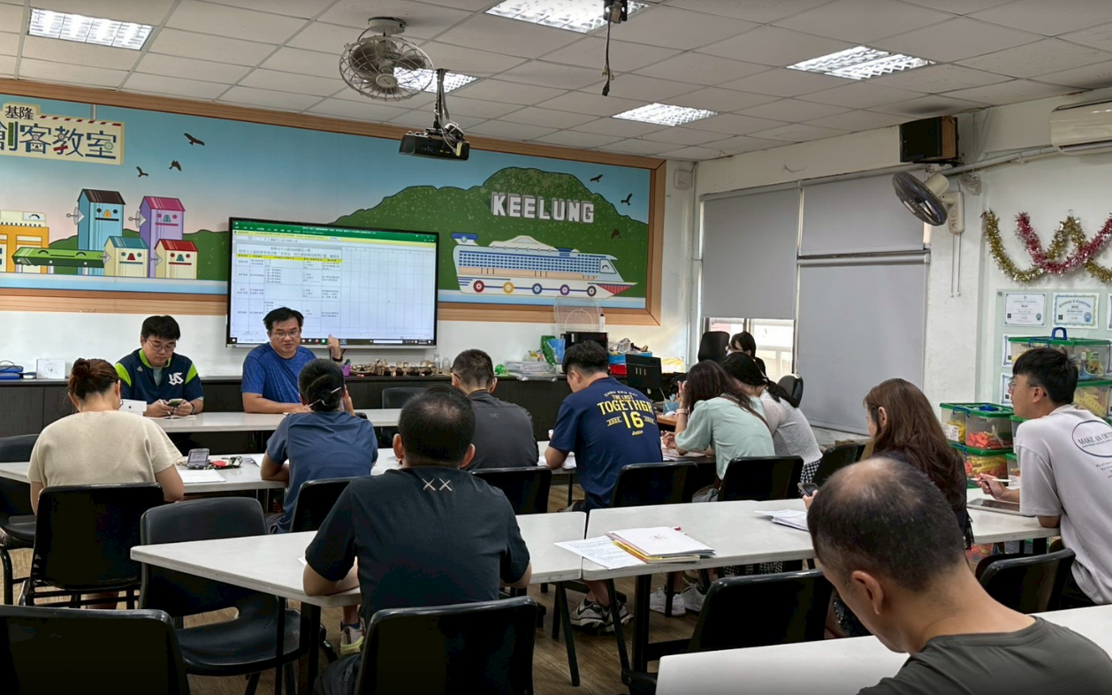 |  |  |  | 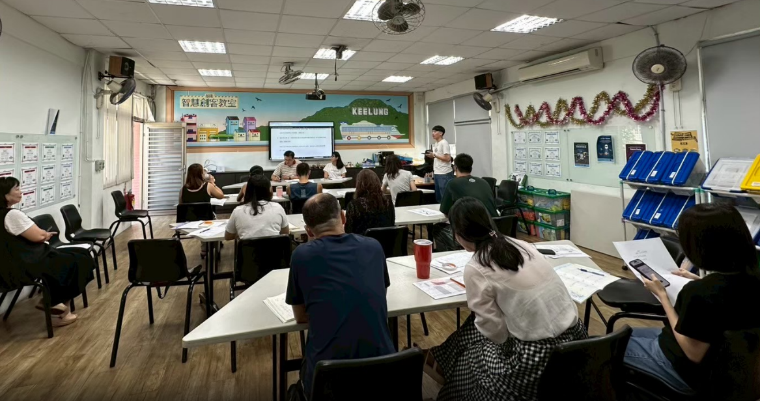
說明: 性別平等推動小組會議 |  |  |  | 說明:性別平等推動小組會議
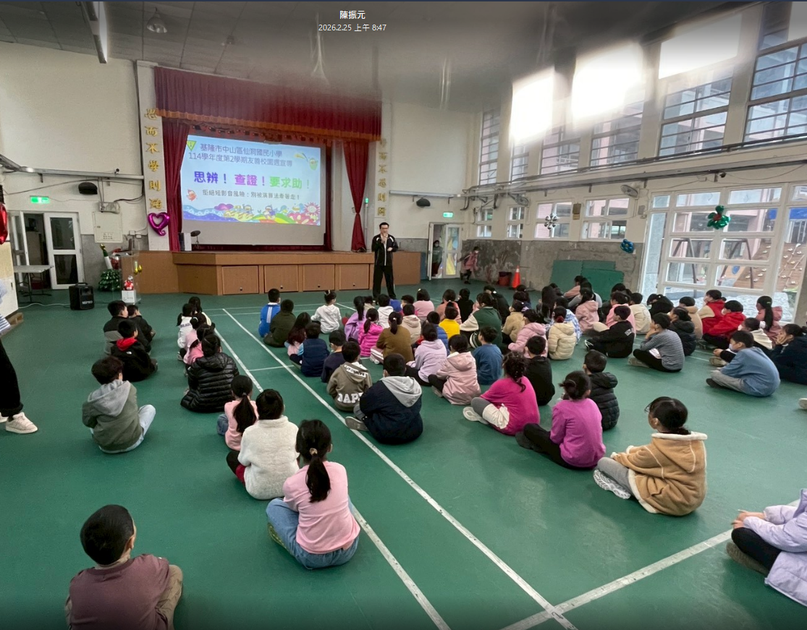 |  |  |  | 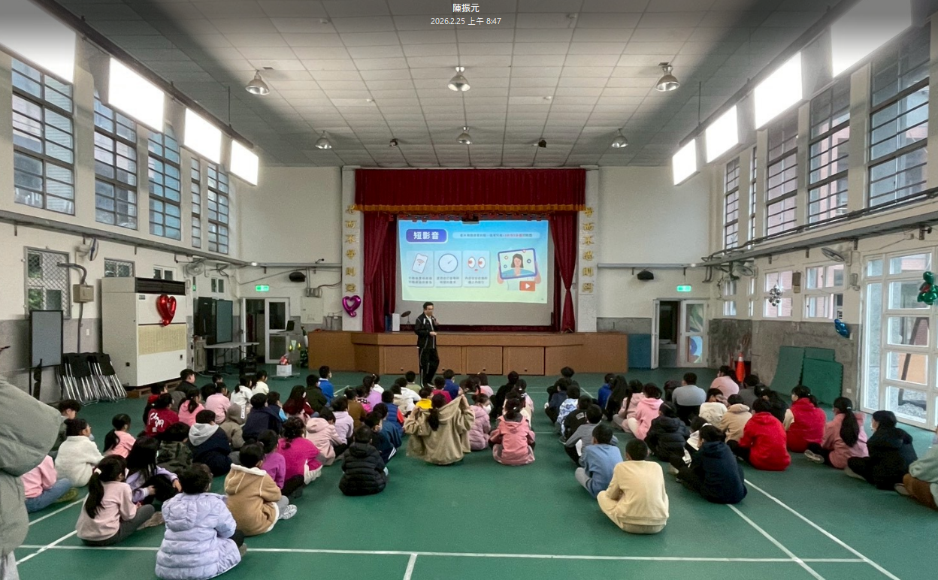
說明:兒少私密影像散布防治宣導 |  |  |  | 說明:兒少私密影像散布防治宣導
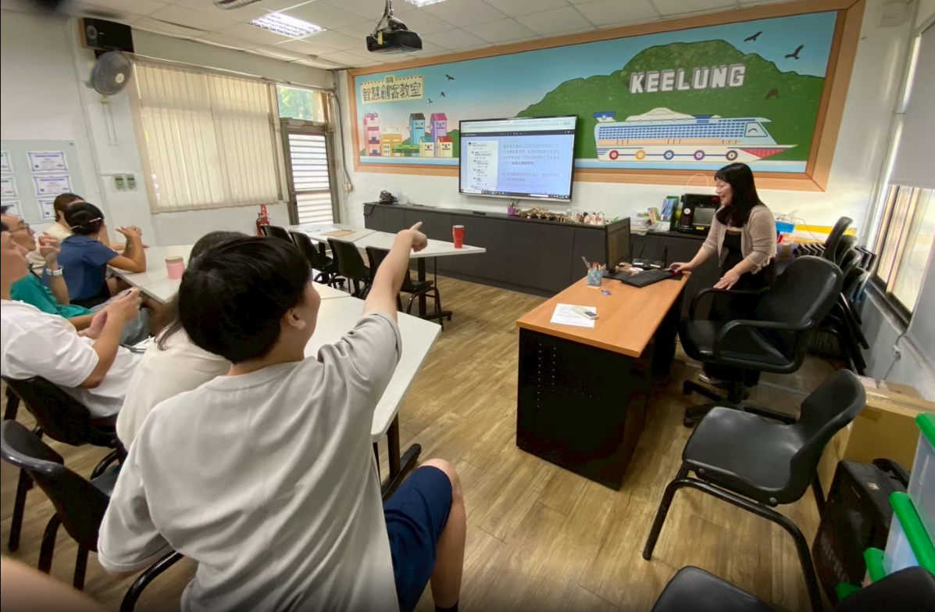 |  |  |  | 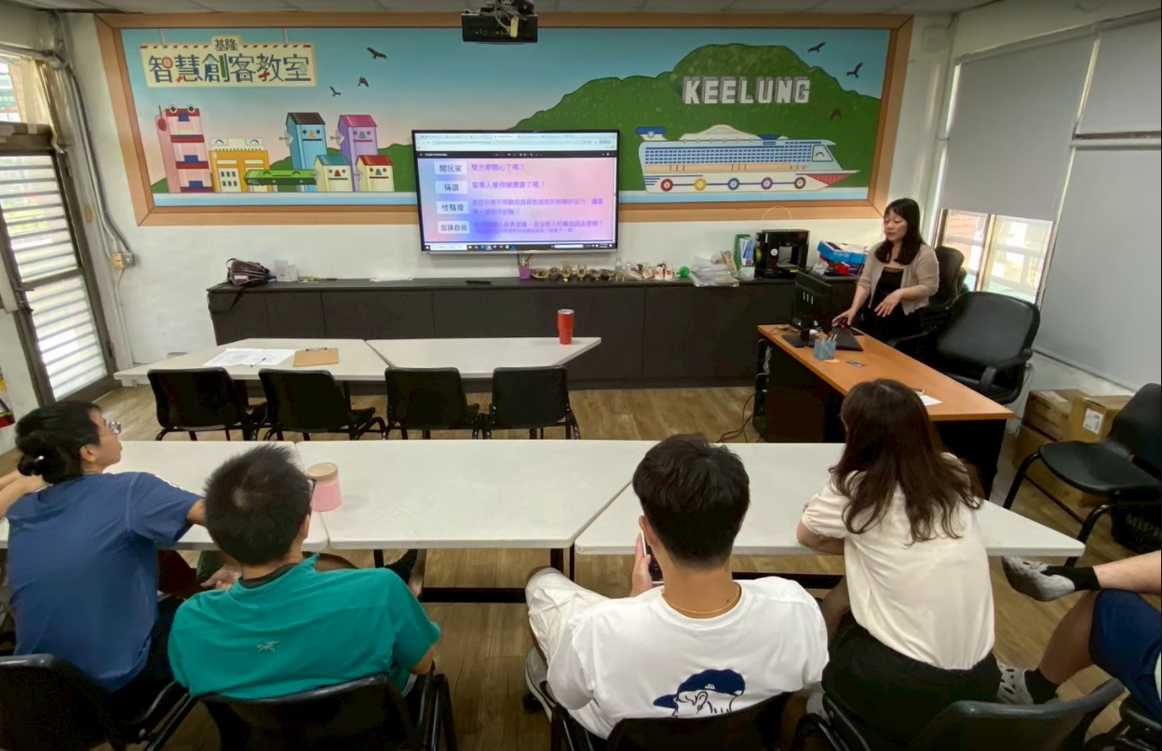
說明:校內性平宣導---數位/網路性別暴力防  治宣導研習 |  |  |  | 說明:校內性平宣導---數位/網路性別暴力防  治宣導研習

